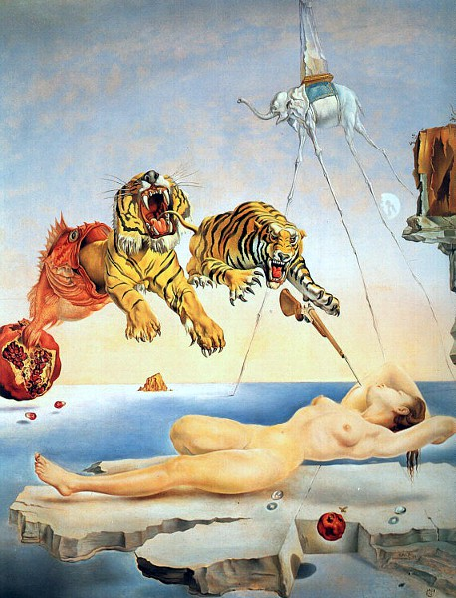

- CATALOGAZIONE:

- Titolo dell’opera: “Il sogno di Gala” ovvero “Sogno causato dal volo di un’ape”
- Autore: Salvador Dalì
- Datazione/Periodo storico: 1944
- Tecniche e Materiali (o Supporti): olio su tela
- Dimensioni: 51 x 41
- Collocazione attuale: Madrid, Museo Thyssen-Bornemisza

- DESCRIZIONE OGGETTIVA ovvero ICONOGRAFICA:
E’ dipinta Gala, la moglie di Dalì, un attimo prima di svegliarsi, nel momento in cui le appaiono in sogno una baionetta e due tigri, un pesce e una melagrana. Questo sogno le è provocato dal ronzio di un’ape attorno ad una melagrana vicina al suo letto in un pomeriggio estivo. Al risveglio, racconta le sensazioni al pittore che, appassionato com’era di psicoanalisi e delle teorie di Sigmund Freud, decide di farne un dipinto e in esso applica il metodo paranoico-critico. Il momento ritratto è successivo alla puntura ma precedente la sensazione di dolore.
Nella parte bassa del quadro c’è un palese richiamo alla realtà della situazione mentre in alto, sullo sfondo di un paesaggio che ricorda la baia di Figueres, dove i coniugi avevano la residenza estiva, sono rappresentate una serie di sensazioni provate da Gala e ingigantite dalla mancanza momentanea della coscienza di quanto stava avvenendo.
Gala appare nuda, mentre dorme, sospesa a mezz’aria sopra un piatto e frastagliato scoglio di pietra bianca, con le braccia rovesciate dietro la testa. Il suo braccio destro sta per essere trafitto da una baionetta appuntita; l’oggetto rappresenta chiaramente il pungiglione dell’ape (anche se esso può essere interpretato come simbolo sessuale) e Dalì cerca di rappresentare l’istante esatto in cui l’insetto sta per pungere. La percezione del dolore della puntura invece viene raffigurata attraverso due grandi tigri feroci che balzano fuori dalla bocca di un gigantesco pesce rosso, che a sua volta esce da una melagrana, di cui due chicchi stanno per toccare la superficie immobile, quasi rigida, del mare.
- INTERPRETAZIONE DEL MESSAGGIO DELL’ARTISTA ovvero DESCRIZIONE ICONOLOGICA :
Le tigri sono anche la materializzazione della rabbia di Dalì. Il colore rosso rubino della melagrana simboleggia il furore. In alto, a destra, sporge una rupe accanto a tre quarti di luna opalescente. Sullo sfondo si scorge un assurdo elefante con lunghissime zampe d’insetto, che entra da destra barrendo e cammina, nonostante il peso dell’obelisco che regge sulla schiena, con la leggerezza di una libellula, senza creare la minima increspatura sulla superficie dell’acqua.
L'elefante, probabile reminiscenza di una visita a Roma dove il pittore ha ammirato l’elefantino di Piazza della Minerva, rappresenta la distorsione dello spazio. Ha spiegato una volta Dalí,
“le zampe lunghe ed esili contrastano l'idea dell'assenza di peso con la struttura. Dipingo immagini che mi riempiono di gioia, che creo con assoluta naturalezza, senza la minima preoccupazione per l'estetica, faccio cose che mi ispirano un'emozione profonda e tento di dipingerle con onestà"
É importante notare come la punta dell’obelisco si perda oltre il limite superiore del quadro. Vi é un collegamento tra l’obelisco e lo scoglio; quest’ultimo potrebbe rappresentare una difficoltà superata da Dalí grazie alla sua spiritualità e la fede (molto cara al pittore) é simboleggiata dall’obelisco che s’innalza verso l’alto, verso il divino.
Di fianco alla donna, due gocce d’acqua sospese rappresentano l’avvenuta purificazione attraverso il dolore. Si arriva così alla melagrana più piccola in primo piano, non più grande e gonfia di rabbia bensì ricomposta e piccola.
In altre interpretazioni Il titolo dell’opera e l’allusione alla melagrana avrebbero origine da un sogno che lo stesso Dalí (e non di Gala) stava facendo prima che l’ape lo pungesse. Sembrerebbe che egli stesse sognando una melagrana o qualcosa di simile e che la puntura dell’ape gli abbia scaturito nella mente una serie di immagini che lui prontamente ha cercato di rappresentare. Ma si potrebbe trattare anche di una “dichiarazione d’amore” dell’artista a sua moglie Gala: la piccola melagrana in primo piano, in basso, proietta sullo scoglio un’ombra a forma di cuore.
La piattezza del mare, infine, é sinonimo di una relativa tranquillità ed equilibrio interiore dell’artista. Difatti, grazie all’originalità della sua personalità e al suo talento artistico, Dalì conquistò le simpatie di Freud, che indirizzò la sua ricerca psicoanalitica sull’eccentrico soggetto e prese invece le distanze dagli altri Surrealisti che vedevano in lui una sorta di “padre spirituale” del movimento ma che egli invece considerava solo come una “grande quantità di pazzi”.

- ANALISI DEGLI ELEMENTI DEL CODICE DEL LINGUAGGIO VISIVO USATO DALL’ARTISTA:
Come tutte le opere di Dalì, anche questa é assente di unitarietà e di totalità; le sue rappresentazioni sono incoerenti, visionarie, frammentate proprio come le immagini che ci compaiono in sogno. Esse infatti non sono definite da dimensioni spazio-temporali stabili: si trasformano, si evolvono, appaiono e spariscono come lampi o sbiadiscono dolcemente.
Dali’ utilizza un linguaggio “iperrealista”: forme riconoscibili, attenzione ai dettagli, uso di tecniche pittoriche tradizionali. Forte risulta il contrasto tra colori freddi e caldi. La luce è diffusa, surreale appunto.

